Nom : ____Corrigé_____
Drôle
Athlétique
Naturel
Intelligent
Exceptionnel
Lumineux

Cours 12 Le groupe de l’adjectif (GAdj) ou groupe adjectival
Dans chaque phrase, encadre le groupe de l’adjectif.
Ce pompier est très courageux.
La jeune femme prépare son mariage.
Mon devoir est difficile à faire.

Dans chaque phrase, encadre le NOYAU du groupe de l’adjectif souligné.
Ces aurores boréales sont réellement impressionnantes.

Cette lionne et ce lion sont magnifiques à voir

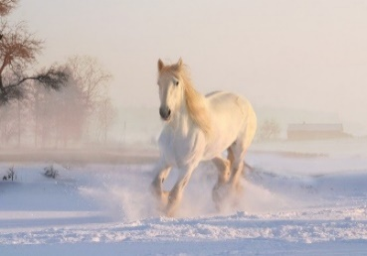

Les constructions du GAdj

L’adjectif peut être __seul__ ou il peut avoir une expansion.

Les constructions du GAdj | Exemples
Adj seul | Adj  Le vieil homme marche lentement.
Adj + GPrép (un groupe de la préposition) | Adj GPrép  Olivier peint une toile complexe à réaliser.
GAdv (un groupe de l’adverbe) + Adj | GAdv Adj  Ce cheval a une allure tellement royale.

Pour trouver le GAdj dans une phrase, on doit ___repérer l’adjectif___ (le noyau du GAdj).

Pour chaque phrase : souligne le noyau du GAdj et
mets entre parenthèses le GAdj.

- Ce cygne est (réellement splendide).

- Elle racontait des histoires (captivantes à écouter).

Les expansions
Un groupe de l’adverbe (GAdv)
Un groupe de la préposition (GPrép)
à, de, pour avec, par, sans…
Pour bien comprendre le GAdj, pratiquons-nous

- Mets entre parenthèses le GAdj.
- Souligne le noyau du GAdj.
- Indique de quelle expansion, il s’agit (s’il y a lieu).

Dans un GAdj, on peut retrouver ____plusieurs____ expansions.

Adj
- Cette pompière est (courageuse).

GAdv Adj GPrép
- Ce travail est (très difficile à exécuter).

GAdv Adj
- Aujourd’hui, il fait (extrêmement chaud).

Adj GPrép
- (Perché sur le toit), cet oiseau chante.

Adj Gprép
- Ce lieu est (bondé de touristes).

Voilà!

